ДОНЕЦКАЯ НАРОДНАЯ РЕСПУБЛИКА
УПРАВЛЕНИЕ ОБРАЗОВАНИЯ АДМИНИСТРАЦИИ ГОРОДА ДОНЕЦКА
МУНИЦИПАЛЬНОЕ ОБЩЕОБРАЗОВАТЕЛЬНОЕ УЧРЕЖДЕНИЕ
«МНОГОПРОФИЛЬНЫЙ ЛИЦЕЙ №5 ИМЕНИ Н.П. БОЙКО ГОРОДА ДОНЕЦКА»

«Своя игра» по теме:
«Обобщение и систематизация знаний по спецкурсу «Уроки Победы»
(внеклассное мероприятие для 8-10-х классов)

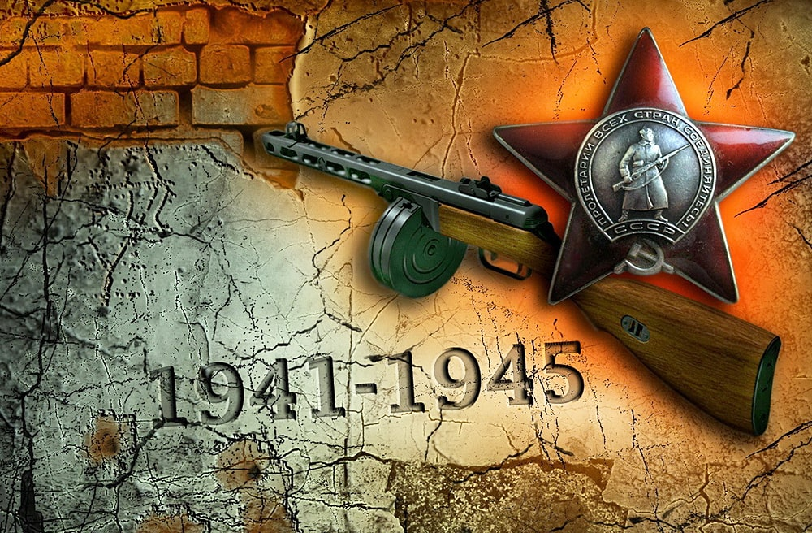

Выполнила:
учитель
«Уроков гражданственности и духовности Донбасса»,
учитель высшей категории, старший учитель
Муза Галина Петровна;

г. Донецк 2020

Оглавление
Введение………………………………………..…………………....................3
Методические рекомендации по подготовке и проведению игры…………...5
Разработка мероприятия……………………………………………………...5
Список использованной литературы…………………………………………..12
Приложения………………………………………………………………….…..13

Введение
«Своя игра» по теме: «Обобщение и систематизация знаний по спецкурсу «Уроки Победы» (внеклассное мероприятие для 8-10-х классов)
Форма проведения мероприятия: игра
Актуальность мероприятия.
Хотя со времени окончания войны в Европе прошло почти 75 лет, ее события, ход, итоги, значение не перестают быть актуальными и в наше время. Более того, чем дальше от нас отстоят те радостные и вместе с тем полные драматизма майские дни 1945 года, тем сильнее разгораются споры о судьбах стран, мира и человечества в эпоху глобализации, тем настойчивее становятся попытки пересмотреть итоги Второй мировой войны. Сегодня Великая Победа остается мощным идентификатором нашего многонационального народа как народа-победителя, носителя ценностей добра, милосердия, справедливости, самопожертвования, человечности. Она сплачивает разные поколения россиян, что наглядно проявляется в патриотической акции-шествии «Бессмертный полк». Великая Победа вселяет уверенность в том, что в единстве наша сила, что наш народ невозможно победить в открытом противостоянии с врагом, что наша страна всегда обладала особой привилегией проводить независимую, суверенную политику, отстаивая собственные национальные интересы и интересы более справедливого миропорядка. Более того, Великая Победа и память о ней - общая ценность для народов, живущих на постсоветском пространстве. Некогда скрепленные боевым братством, они и сегодня успешно создают и укрепляют основы коллективной безопасности в этой части земного шара. Вместе с тем в ряде бывших республик СССР, ставших независимыми государствами, сегодня возрождается нацизм, осуществляется героизация коллаборационистов, которых власти этих стран ставят в один ряд с истинными героями освободителями.
Цели мероприятия: формирование патриотизма, воспитание чувства гордости за свою Родину и ее Вооруженные Силы, за наш народ и героические страницы истории, в том числе на примере героического прошлого дедов и прадедов учащихся, ветеранов и участников Великой Отечественной войны, на примере трудового подвига их родных и земляков в суровое военное время; воспитание чувства ответственности и долга перед Родиной, готовности к защите Отечества.
Задачи:
1. Способствовать пониманию школьниками роли и значения Великой Победы для судеб всего человечества, а также места СССР в современном мире как правопреемницы СССР – страны победительницы в Великой Отечественной и во Второй мировой войнах.
2.Способствовать осмыслению школьниками таких духовно-нравственных категорий, как Родина-мать, историческая память, уважение к памяти павших за Родину, ратный и трудовой подвиг, героизм, самопожертвование, долг, честь, достоинство, свобода и независимость Родины, национальное самосознание.
3. Формировать такие духовно-нравственные ценности, как чувство глубокого уважения к перед ветеранами и участниками Великой Отечественной войны, ощущение общности исторической судьбы народов
4. Формировать у обучающихся неприятие идей и практик расового, этнического, религиозного, политического превосходства, человеконенавистнических идеологий в контексте юбилея Великой Победы.
5. Способствовать воспитанию семейно-родственной, локально региональной, этнокультурной идентичности обучающихся на ярких примерах, связанных с историей Великой Отечественной войны.
Метапредметные результаты образования:
- умение находить, сопоставлять и критически оценивать информацию, полученную из различных источников (в том числе Интернет, СМИ и т.д.); - применение различных ратному и трудовому подвигу народа, нравственный долг
способов решения проблем творческого и поискового характера, в том числе в группе и команде; - умение готовить свое выступление и выступать; - умение вступать в коммуникацию со взрослыми в целях получения информации, участия в деятельности общественных организаций, выполнения учебно-практических задач.

Методические рекомендации по подготовке и проведению игры
Время проведения: 45 мин.
Технологии: личностно-ориентированная, игровая, ИКТ.
Раздаточный материал:
бланки для ответов команд;
Материально-техническое обеспечение: использование ИКТ – технологий (смарт-доска, проектор, аудиозаписи)
План
1) Мотивация учебной деятельности. Сообщение темы и цели мероприятия (1 мин.)
2) Вступительное слово преподавателей. (3 мин.).
3) Проведение игры (38 мин.).
4) Подведение итогов, анализ работы обучающихся, поощрение победителей (3 мин.).
Подготовка игры:
-Обучающимся даётся неделя на подготовку, при этом они должны использовать и другие источники (энциклопедии и Интернет-ресурсы).
-Формирование команд.
-Подготовка поэтапной таблицы игры [приложение]
-Подготовка итоговой таблицы результатов участников.

Ход мероприятия
I. Мотивация учебной деятельности (проверка готовности групп к игре; сообщение темы и цели).
II. Ознакомление с правилами игры.
Здравствуйте, друзья! Сегодня мы с вами собрались на мероприятие, которое будет проходить в форме игры-соревнования и называется оно «Своя игра». Сейчас мы разобьёмся на команды по 5 человек. Позвольте ознакомить с историей, фактами и правилами игры:
«Своя игра» — одна из немногих игр-долгожительниц, появившихся на гребне первой волны увлечения лицензионными шоу и остающихся популярными до сих пор. Прообразом «Своей игры» стала всемирно известная игра «Jeopardy!», идущая на американском телевидении с 1964 года. «Своя игра» среди знатоков вполне заслуженно считается наиболее справедливой и спортивной из телеигр. Наверно, именно по этой причине они не только смотрят «Свою игру», но и играют в неё, устраивая чемпионаты городов и даже стран. Естественно, правила проведения этих чемпионатов не всегда совпадают с правилами телевизионных игр: спортивная «Своя игра» обычно не использует элементы шоу, необходимые для подогрева зрительского интереса и поддержания интриги («Коты в мешке», «Аукционы»), могут изменяться правила нажатия кнопки и т.д. Но и в спортивном варианте «Своя игра» очень зрелищна, а, кроме того, обеспечивает большую вероятность победы самого эрудированного, а не самого удачливого игрока. Хотя удача не помешает и в спортивной «Своей игре».
Правила проведения мероприятия "Своя игра"
Правила командной игры похожи на правила телевизионной версии.
Игра состоит из нескольких раундов.

1. В игре принимают участие все команды одновременно.
2. Игра включает несколько тем, на каждую из которых дано 5 вопросов различной степени стоимости – 10, 20, 30, 40, 50, 70 баллов.
3. Команды отвечают на вопросы письменно.
4. Команда, которая правильно и быстрее остальных ответила на вопрос, получает право выбрать тему и номер вопроса первой.
На обсуждение каждого вопроса темы дается 1 минута.
Проведение игры
В начале каждого раунда объявляется тема. Одна из команд выбирает тему и стоимость вопроса, после чего ведущий зачитывает соответствующий вопрос. Время на обсуждение составляет 1 минута. По истечении 1 минуты по сигналу команды записывают свой вариант в бланк ответа и отдают ведущему, при этом, если команда не уверена, то ответ можно вообще не сдавать. В одном раунде 1 тема и 5 различных стоимостей вопросов (т.е. всего 5 вопросов).
По правилам игры в каждом раунде каждая команда один раз выбирает вопрос. Таким образом, если в игре участвует, например, 5 команд, то разыграно будет ровно 5 вопросов из 5 возможных. Порядок, в котором команды выбирают вопросы, определяется ведущим перед началом раунда.
В случае правильного ответа команда получает количество очков, равное стоимости вопроса.
В случае неправильного ответа команда теряет количество очков, равное стоимости вопроса.
Если команда вообще не даёт ответа, то ничего не происходит.
Игра заканчивается только тогда, когда все вопросы отыграны. К вопросам, которые остались без правильного ответа, возвращаемся в конце всей игры.
Когда все вопросы отыграны, суммируют баллы каждой команды и определяют победителя. Если команды набрали одинаковое число баллов, победителя определяют или по дополнительным показателям (например, по большей сумме правильных ответов или по большему количеству баллов за правильные ответы) или по розыгрышу дополнительных вопросов (тем).
Подведение итогов. Награждение.

III. Вступительная часть.
Включается аудиозапись: звучит набат.
Ученик читает отрывок из произведения Р. Рождественского «Реквием»
Помните!
Через века, через года,—
помните!
О тех,
кто уже не придет никогда,—
помните!

Не плачьте!
В горле сдержите стоны,
горькие стоны.
Памяти павших будьте достойны!
Вечно
достойны!

Хлебом и песней,
Мечтой и стихами,
жизнью просторной,
каждой секундой,
каждым дыханьем
будьте
достойны!

Люди!
Покуда сердца стучатся,—
помните!
Какою
ценой
завоевано счастье,—
пожалуйста, помните!

Песню свою отправляя в полет,—
помните!
О тех,
кто уже никогда не споет,—
помните!

Детям своим расскажите о них,
чтоб
запомнили!
Детям детей
расскажите о них,
чтобы тоже
запомнили!
Во все времена бессмертной Земли
помните!
К мерцающим звездам ведя корабли,—
о погибших
помните!

Встречайте трепетную весну,
люди Земли.
Убейте войну,
прокляните
войну,
люди Земли!

Мечту пронесите через года
и жизнью
наполните!..
Но о тех,
кто уже не придет никогда,—
заклинаю,—
помните!
IV. Слово учителя:
Великая Победа советского народа в Великой Отечественной войне 1941-1945 годов - важнейшее событие отечественной и мировой истории. Именно наш народ ценой неимоверных усилий и огромных потерь сумел не только выстоять в борьбе с нацистской Германией, но и спасти мир от «коричневой чумы». 2020-й год объявлен Годом памяти и славы, чтобы люди не забывали о страшных днях. Мы должны помнить события 1941-1945 годов, чтить память наших предков, которые отдали жизни за мирную жизнь, должны помнить, чтобы не пришло на землю страшное зло, имя которому -Война
Учитель. У времени есть своя память – история. И поэтому мир, никогда не забывает о трагедиях, потрясавших планету в разные эпохи, в том числе и о жестоких войнах, уносивших миллионы жизней, отбросивших назад цивилизации, разрушавших великие ценности, созданные человеком.
Вторая мировая война – крупнейшая война в истории человечества. Она началась 1 сентября 1939 г. и закончилась 2 сентября 1945г.
В этой войне участвовало 62 государства из 73, существовавших на тот момент. Боевые действия велись на территории трёх континентов и в водах четырёх океанов.
Именно победа советского народа в Великой Отечественной войне, стала решающей и в окончании Второй мировой войны.
Сегодня наше мероприятие, которое мы проведем в форме игры, посвящено этой дате. Оно так и называется «Своя игра».
Итак, мы начинаем.
V. «Своя игра»
Вопросы и ответы по темам
Выдающиеся личности Великой Отечественной войны
1. Вопрос за 10 баллов
Кто из командующих Красной Армии первым получил звание маршала?
(Жуков Георгий Константинович)
2. Вопрос за 20 баллов
Когда и кем над рейхстагом было водружено победное знамя?
(Его водрузили сержанты М. Егоров и М. Кантария утром 30 апреля 1945 года)
3. Вопрос за 30 баллов
Кто в бою, спасая своих товарищей, под деревней Чернушки закрыл своим телом вражеский дзот?
(Рядовой Александр Матросов, посмертно получивший звание Героя Советского Союза)
4. Вопрос за 40 баллов
Кто первым совершил таран в ночном небе в воздушном бою?
(Герой Советского Союза, комсомолец Виктор Талалихин)
5. Вопрос за 50 баллов
Под чьим командованием был создан в г. Сталино (ныне Донецк) партизанский отряд?
(А. В. Шведова)
Кто написал книгу о Краснодонском подполье?
(А. Фадеев)
6. Вопрос за 60 баллов
Под чьим руководством в освобождении города Сталино участвовал партизанский отряд?
(Авдеева В.Д.)
Назовите фамилию девочки, которая вела дневник в блокадном Ленинграде?
(Таня Савичева)
7. Вопрос за 70 баллов
Главнокомандующий, участник битвы за Смоленск, участник обороны Москвы, командующий Ленинградским фронтом.
(Г.К . Жуков)
С именем какой поэтессы связан город Ленинград?
(Ольга Бергольц)
Советский снайпер, женщина, Герой Советского Союза, офицер Главного штаба военно-Морского флота СССР, майор
(Людмила Павличенко)

Выдающиеся события Великой Отечественной войны
1. Вопрос за 10 баллов
Какая страна понесла наибольшие потери во Второй мировой войн?
(СССР)
Единственный конфликт, в котором было применено ядерное оружие.
(Вторая мировая война)
2. Вопрос на 20 баллов
Сколько длилась оккупация г. Сталино?
(700 дней)
Когда отмечается День освобождения Донбасса?
(8 сентября)
3. Вопрос на 30 баллов
Что хотел создать Гитлер на месте г. Москва?
(Водохранилище)
Какое событие произошло с 17 июля 1942 года по 18 ноября 1943 года?
(Сталинградская битва)
Какое событие произошло в сентябре 1941 года?
(Битва под Москвой)
4. Вопрос за 40 баллов
С 25 июля 1942 года по 9 октября 1943 года состоялась битва…
(Битва за Кавказ)
С июля по август 1943 года продолжалась битва…
(Курская)
5. Вопрос за 50 баллов
Когда был освобожден г. Сталино?
(7 сентября 1943 года)
Назовите героев, которые освобождали Сталино и чьими именами названы улицы города, скверы, парки.
(Владычанский, Гуров, Гринкевич, Антонов, Ватутин)

Интересные факты
1. Вопрос за 10 баллов
Самая длительная операция Великой Отечественной войны
(Карельская кампания (советско-финская война) – 4 года)
2. Вопрос за 20 баллов
Это событие длилось 872 дня, погибло 630 тыс. человек…
(Блокада Ленинграда)
Кто написал «7-ю героическую симфонию», посвятив ее ленинградцам?
(Д. Шостакович)
3. Вопрос за 30 баллов
Ряд независимых друг от друга контрразведывательных организаций в Советском Союзе в годы Великой Отечественной войны
(Смерш)
4. Вопрос за 40 баллов
С чьими именами связан пакт о ненападении на СССР?
(Пакт Молотова-Риббентропа)
5. Вопрос за 50 баллов
Когда авиация СССР впервые нанесла авиаудар на Берлин?
(8 августа 1941 года)
Кого называли «божественный ветер»?
(Японских летчиков – камикадзе)
Назовите самый главный памятник военной истории Донецкой Народной Республики
(«Твоим освободителям, Донбасс»)

VI. Подведение итогов. Награждение победителей

Список использованной литературы
1) Быков А.К. Воспитание школьников на историческом наследии Великов Отечественной войны / А.К. Быков. – М.: Просвещение.- Воспитание школьников.-2010.-№5.-с3.
2) Курганский С.М. Формы и методы патриотического воспитания обучающихся / С.М. Курганский М.: Просвещение.- Справочник классного руководителя.- 2015.-№9.-с.4
3) Вечная слава героям... Торжественная линейка. [Электронный ресурс] //Классное руководство и воспитание школьников. - 2016.- №4.- с. 38
4) Всё для фронта, всё для Победы! Устный журнал. - //Классный руководитель.- 2019. – с. 85-96
5) Подвиг Народа в Великой Отечественной войне 1941-1945 гг. – URL: http://podvignaroda.mil.ru/
6) Бессмертный полк. Официальный сайт движения URL: https://www.moypolk.ru

Приложение



